Diagramas de secuencia básicos 2
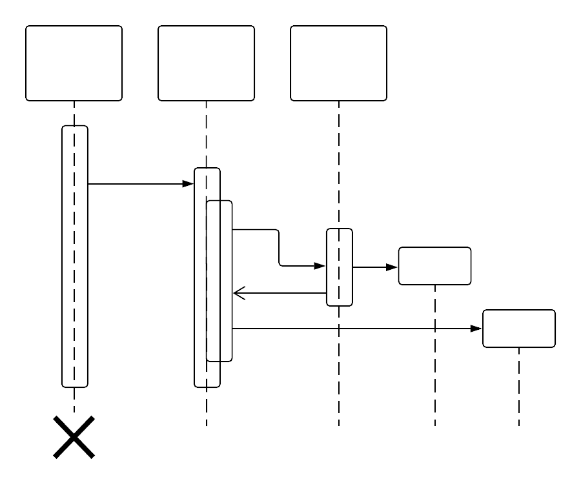
Nivel 1: El Flujo de "Login"
Este ejercicio te ayudará a practicar el uso de rombos de decisión y bucles de retorno.
- Escenario: El usuario ingresa su usuario y contraseña.
- Reto: Si los datos son correctos, entra al "Dashboard". Si son incorrectos, muestra un error y permite reintentar. Si falla 3 veces, bloquea la cuenta y termina el proceso.
- Construye el diagrama de actividad.
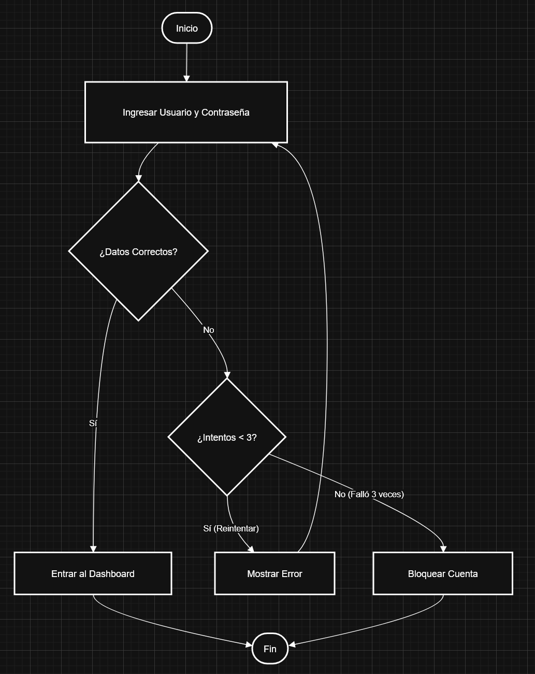

Nivel 2: Preparar una Hamburguesa
Aquí practicarás las barras de Fork (División) y Join (Unión) para tareas que ocurren al mismo tiempo.
- Escenario: En una cocina, mientras se tuesta el pan, otra persona debe cocinar la carne.
- Reto: El proceso inicia, se divide en dos hilos paralelos (Pan y Carne). Ambos deben estar listos antes de pasar a la acción "Ensamblar hamburguesa".
- Construye el diagrama de actividad.

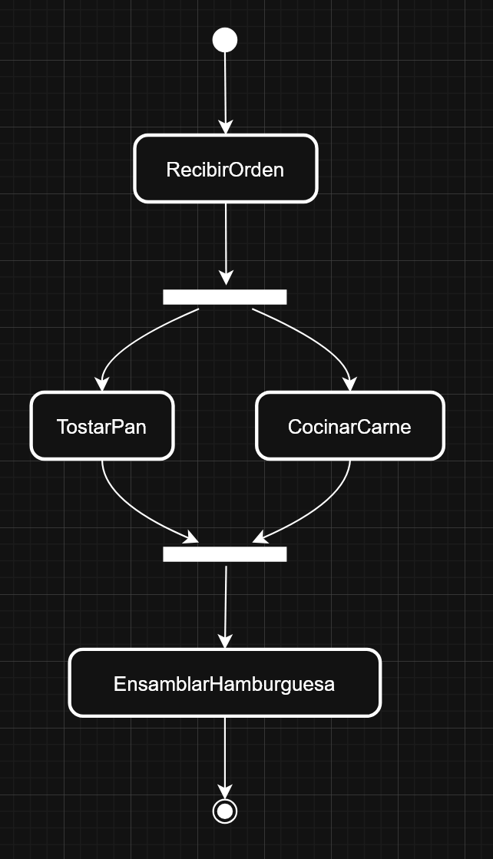

Nivel 3: Compra en E-commerce
Este nivel introduce las notas aclaratorias y la relación con sistemas externos.
- Escenario: Un usuario compra un producto.
- Reto: Al llegar al pago, el sistema debe conectar con una "Pasarela de Pagos externa".
- Extra: Añade una anotación en el paso de "Validar Stock" que indique: "Consultar base de datos de almacén regional si el local está en cero".
- Construye el diagrama de actividad.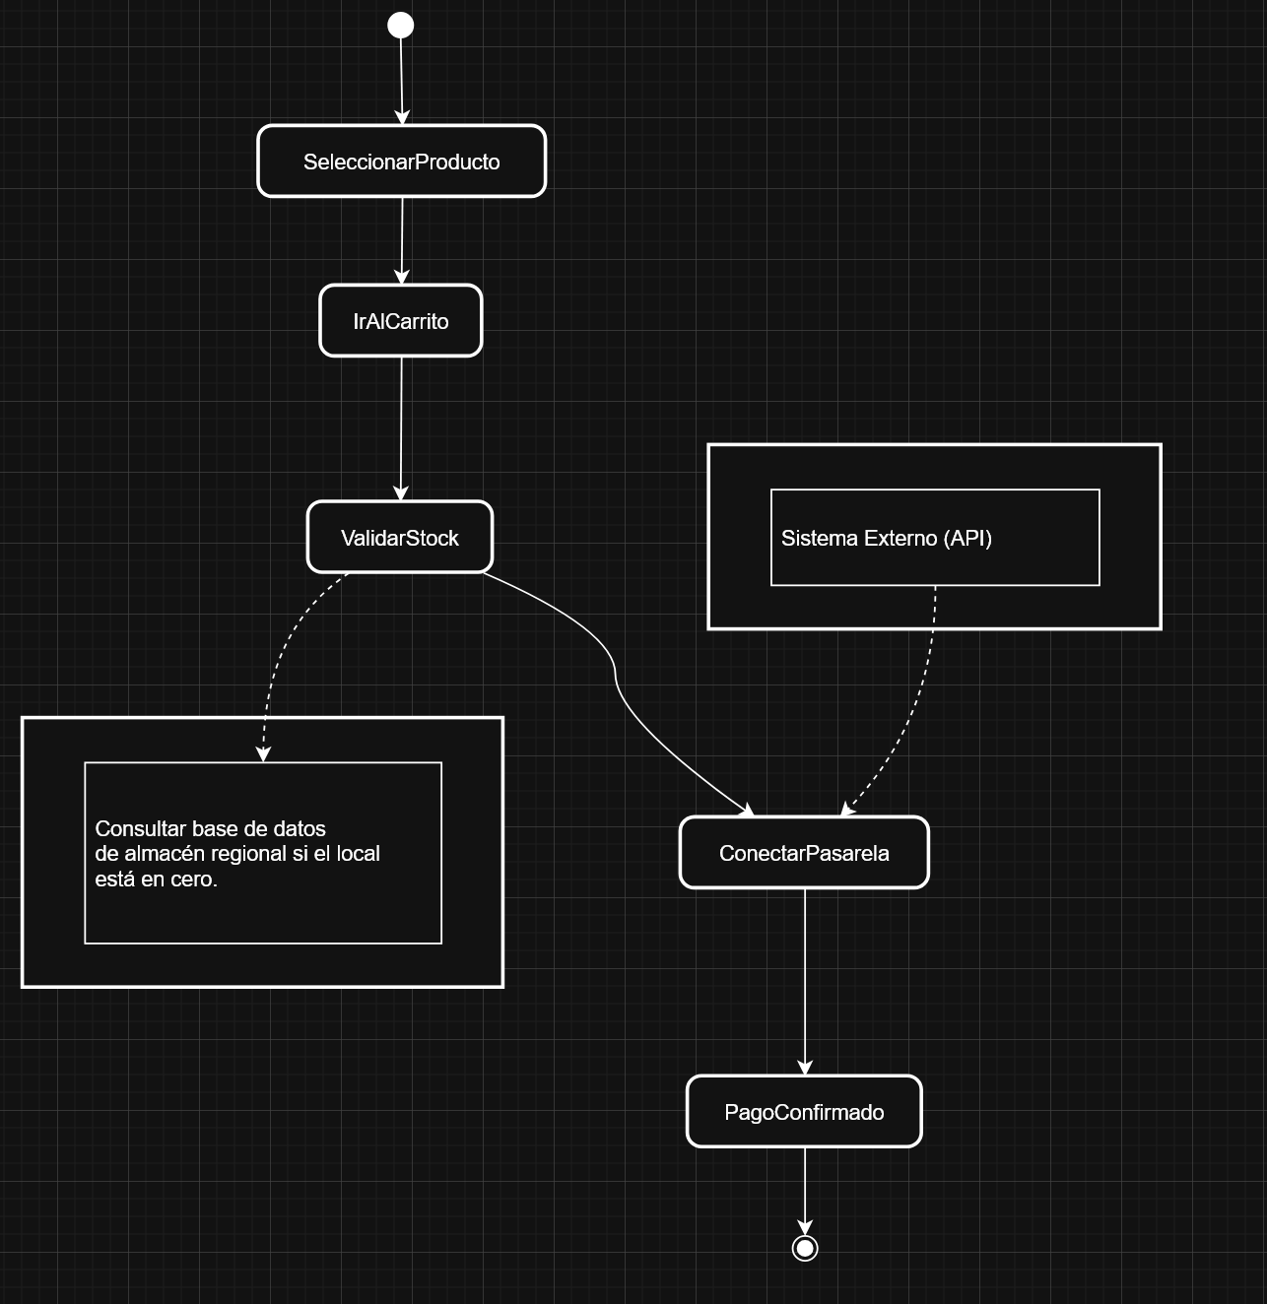

Nivel 4: Sistema de Alarma Inteligente (Señales y Estados)
El reto más complejo, ideal para entender eventos externos.
- Escenario: Una alarma de casa que está en modo "Armado".
- Reto: El sistema espera a que un sensor se active. Si se activa, suena la sirena y envía una notificación al móvil. El usuario puede "Desactivar" la alarma en cualquier momento para terminar el flujo.
- Construye el diagrama de actividad.
